Escola Municipal de Educação Básica Augustinho Marcon.
Catanduvas, 13/04/2020.
Segunda-feira.
Professora: Alexandra Vieira dos Santos
4º ano 01 e 4º ano 02
Atividade a Distância – Português

Queridos alunos, pais e/ou responsáveis:
Seguem atividades para que continuem desenvolvendo DISTRIBUINDO-AS NO DECORRER DA SEMANA. Copiem cada atividade no seu caderno específico, mantendo-os organizados.
Não esqueçam de passar o traço ao final de cada atividade, utilizando a régua e o lápis de cor.
Colocar a data de acordo com a da professora,ok.

SINTO SAUDADES! DEUS OS ABENÇOE! FIQUE EM CASA!

- Colar o texto no caderno de Português, após a data e o dia da semana.
- Leia com atenção a fábula: O Leão e o Ratinho.
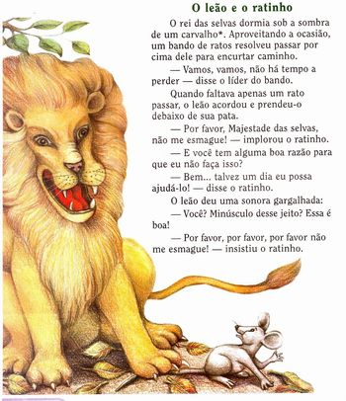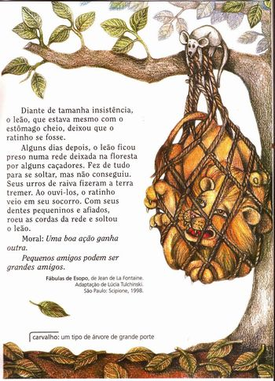

- Após a leitura, copiar e responder as perguntas em seu caderno.

- O que é uma fábula?

- Quem são os personagens da fábula que você leu?

- Como você descreve cada personagem desta fábula?

- O que chamou sua atenção na história?

- Onde aconteceu a história?

- Que ensinamento esse texto nos proporciona?

- Quantos parágrafos têm o texto?

- Na sombra de qual árvore o leão dormia?

- Quais os sinais de pontuação aparecem no texto?

- No texto há um sinal de pontuação que indica a fala de um personagem. Que sinal é esse?

- A fábula termina com a moral: “uma boa ação ganha outra”. Isso quer dizer que:

( ) quem faz o bem é recompensado;
( ) quem ama deve ser pago;
( ) o amor deve ser correspondido;

